大数金融-亿数贷-产品大纲

一、产品要素
1、贷款金额：300万
2、贷款利息：15%-18%/年化，其中：
（1）12期：3%担保费
（2）24期：4%担保费
3、贷款期限：12/24期
4、还款方式：等额本息

二、准入要求

1、年龄：22-60周岁
2、申请人：企业法定代表人（无占股要求）
3、近6个月不能有法人或股东变更
（不含当月，例如在1月变更，将从8月1日开始可以申请）
4、企业成立1年及以上 ，纳税等级ABCM
5、第一张发票至少在9个月前
6、近12个月开票金额≥100万

三、征信要求

1、白户不可准入
2、不能有当前逾期、人行征信分类异常、已到期未结清等
3、近3个月贷款逾期次数＜1，近3个月信用卡逾期次数＜3
4、近3个月贷款审批查询次数＜13，近6个月＜17，近12个月＜30
5、近3个月信用卡审批查询次数<4，近12个月信用卡审批查询次数<11
6、近3个月总申请机构数<14，近6个月总申请机构数<20，近12个月总申请次数<35
7、近12个月不能累5，不能有2，近24个月不能连3累6，不能有3
8、借款人本人、配偶、申报及名下企业在公开信息来源无刑事、失信、限高、涉及民间借贷案件等严重违法行为（含执行中和已结案）
9、信用负债<=500W

四、准入区域

全部准入：北京市、天津市、河北省、山西省、上海市、江苏省、浙江省、安徽省、福建省、江西省、山东省、广东省、广西壮族自治区、重庆市、陕西省
吉林省：长春市、吉林市
河南省：郑州市、开封市、洛阳市、新乡市、许昌市
湖北省：武汉市、黄石市、十堰市、宜昌市、襄阳市、鄂州市、荆门市、孝感市、荆州市、黄冈市、咸宁市、随州市
湖南省：长沙市、株洲市、湘潭市、衡阳市、邵阳市、岳阳市、常德市、张家界市、益阳市、郴州市、永州市、怀化市、娄底市
四川省：成都市、自贡市、攀枝花市、泸州市、德阳市、绵阳市、广元市、遂宁市、内江市、乐山市、南充市、眉山市、宜宾市、广安市、达州市、雅安市、巴中市、资阳市
贵州省：贵阳市、六盘水市、遵义市、安顺市、毕节市、铜仁市
云南省：昆明市、曲靖市、玉溪市

备注： 准入省市下的自治州、自治县地区不准入
部分合并的新区也不准入，例如西咸新区、雄安新区 (待補充）

五、禁入行业
禁入：采矿、房地产、金融、两高一剩企业、国家机关单位、国际组织、电力热力燃气及水生产和供应业、休闲娱乐业、制造业：结构性金属制品制造、部分建筑工程类，慎入（从严行业）学科类培训

六、操作指引
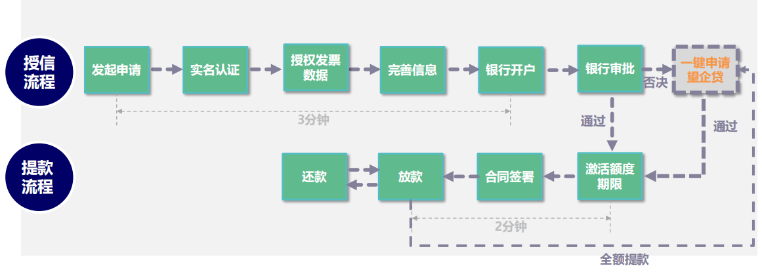

申请流程
注册、进行实名认证
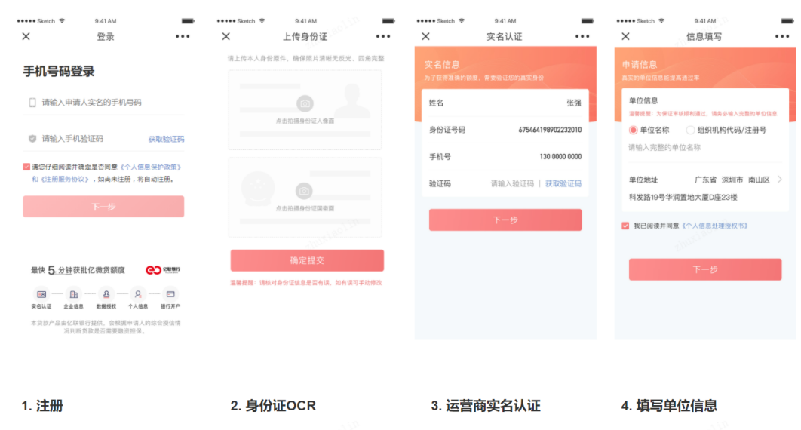
线上授权
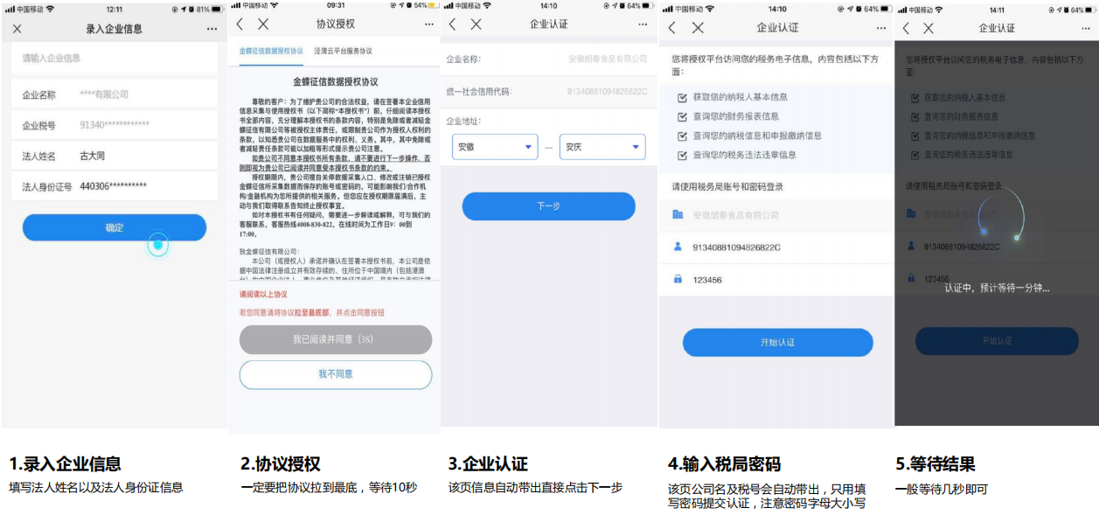
注意：江西地区客户只能使用插件授权
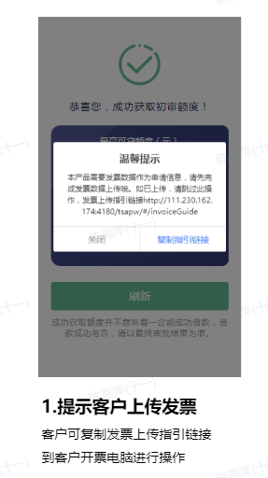
详细步骤指引：发票数据上传教程 (dashuf.com)

完善信息，签署授信合同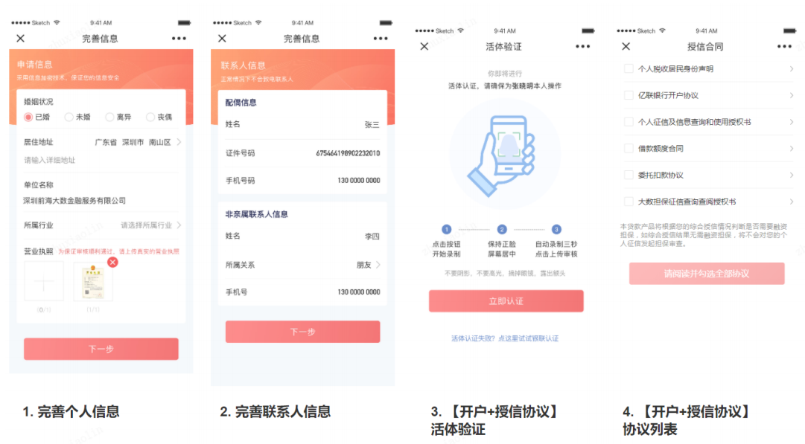
完成银行开户，提交授信
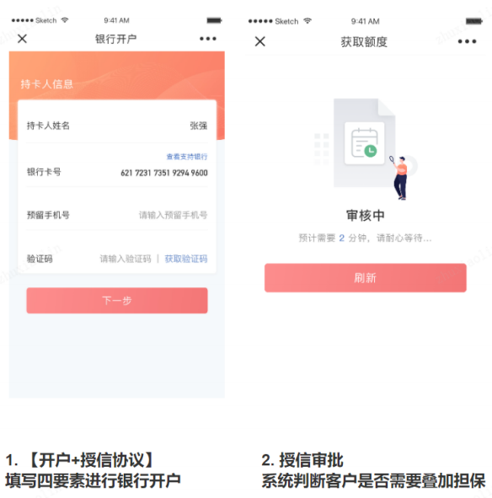

提款流程
激活额度（担保类型为 保证）
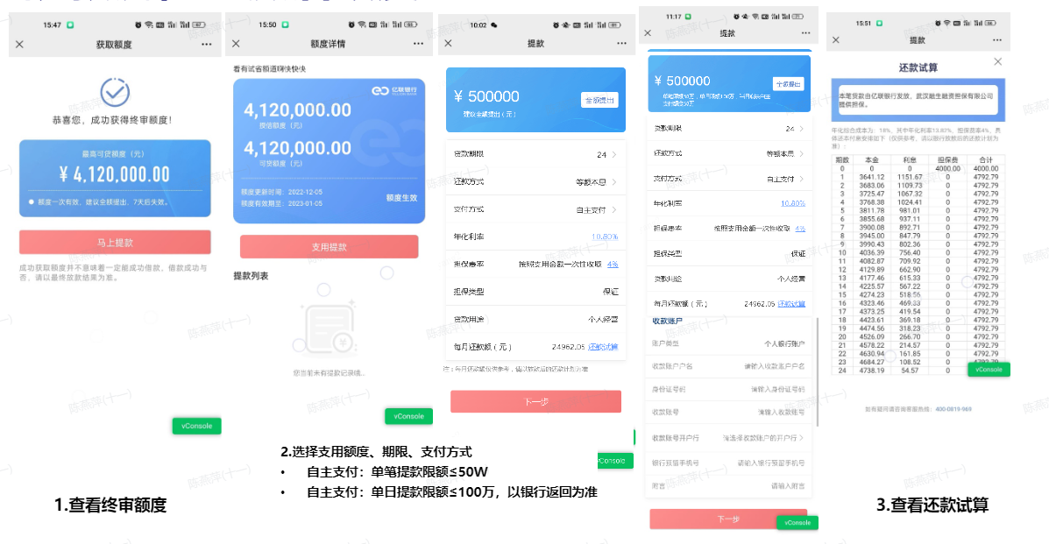
签署借款合同，支付担保费
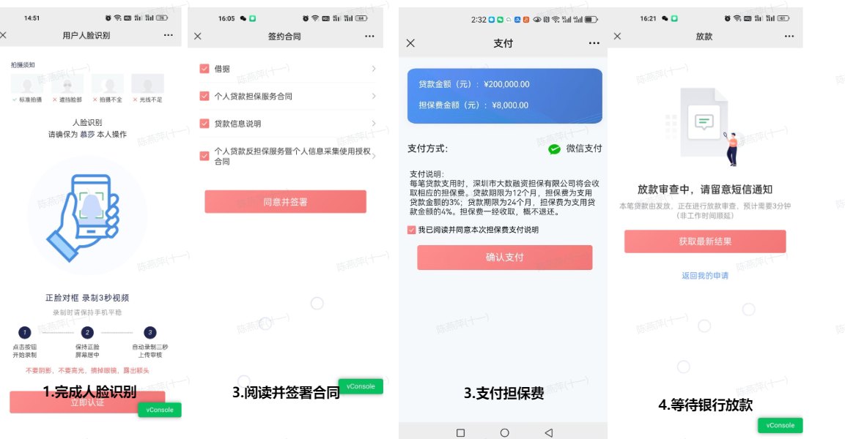
一键申请入口位置-否决页、我的申请页
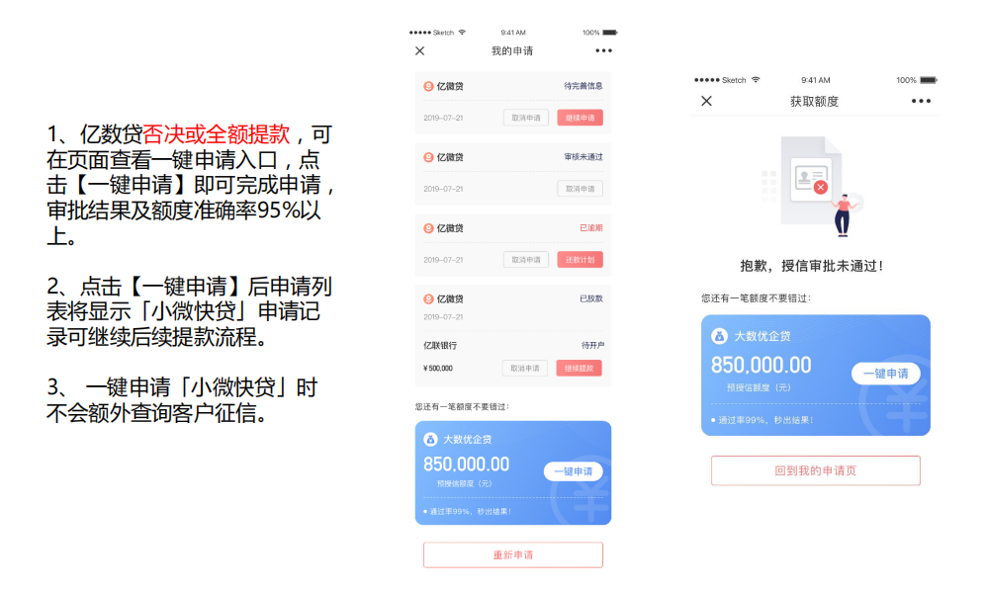

还款流程
查询还款计划
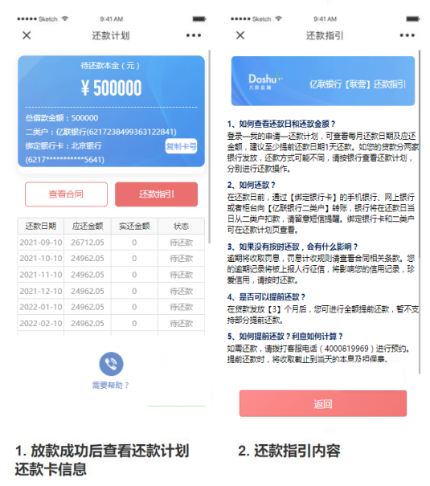

常见问题

关联业务互斥
亿联银行放款客户互斥，但大数平台产品亿联放款不互斥

股东变更是指股东姓名发生增加或减少，如果只是股份变更，股东没变更是否可以继续申请？
股份变更和股东姓名变更都算变更。
【补充信息】中推荐留什么关系的紧急联系人？
熟悉申请人和企业的亲属或者朋友。

是否电核？电核电话是多少？
100%自动审批，无电核。

征信查询主体是什么？
征信查询主体是亿联银行和大数融担，大数融担的查询原因是「担保审查」，不影响客户申请其他贷款； 一键申请【微亿贷」时不会额外查询征信。

放款是否还会在查一遍征信？
授信出额的时候查征信，放款不查。

支持的银行卡列表信息？
工商银行、中国银行、建设银行、平安银行、招商银行、交通银行、光大银行、中信银行、浦发银行等。如有更新，请以客户页面展示为准。

周末是否支持放款？
支持的。

还款金额结构是怎样的？
每月的还款金额由本金、利息构成，放款前需一次性支付担保费。

如何支付担保费？
签署合同后会进入担保费支付环节，绑定银行卡后确认支付，将从绑定的银行卡中扣款，请选择扣款限额≥担保费金额的银行卡进行支付，否则会扣款失败。

亿联银行的放款到哪张卡？有时间限制吗？
亿联银行的放款会发放到客户在亿联电子户开户时绑定的实体银行卡。放款时间为每天3:00-22:30 。

每期如何还款？
放款次月后，每月的还款日（8号）前将应还的本息和费用（如有）通过亿联银行电子二类户绑定的一类卡转入客户本人的亿联银行的电子二类户，亿联银行从电子户扣款。

如何向亿联电子户充值进行还款？
通过亿联电子户绑定的银行卡的手机银行或网银对电子户进行转账即可，转账中填入的收款账号为客户本人的亿联电子户的账号，收款人姓名为本人，选择的银行为「吉林亿联银行」或者在「民营银行」中选择「吉林省-长春市-吉林亿联银行」。

亿联银行提前还款有什么限制吗？
目前只支持全部提前结清，除了放款当天、还款日当天、逾期状态外，其他情况均可申请提前结清，提前还款无违约金。提前结清可关注公众号“大数服务号”进行预约或了解详细步骤拨打客服热线400-0819969。

